|  |  |  |  |  |  |
| --- | --- | --- | --- | --- | --- |
| **Имена:** | Тодор Николов | **Предмет:** | | Програмиране за Андроид | |
| **Имейл:** | [todor.nikolov@mail.bg](mailto:todor.nikolov@mail.bg) | **GitHub:** | | <https://github.com/todormnikolov/Android_BookShared> | |
| **Дата:** | 2016/07/12 |  |  | |
|  |  |  |  | |

BookShared

# Условие

Приложение за размяна на книги между потребители.

# Въведение

Приложението е реализирано за операционна система Андроид.

# Теория

Всеки потребител на приложението вижда всички книги на другите потребители и разстоянието на което се намират.

# Използвани технологии

Локална база от данни SQLite, синхронизирана с онлайн база данни Firebase.

# Инсталация и настройки

Приложението работи на устройства с операционна система Андроид. Необходимо е генерираният .apk файл, който се намира в папка /bin да бъде качен на мобилното устройство и там да бъде инсталиран.

# Кратко ръководство на потребителя

При стартиране приложението за първи път е необходимо да се направи профил с потребителско име, парола и имена на потребителя.

При всяко следващо пускане потребителя може да използва приложението с вече създаденото потребителско име и съответна парола.

Навигацията става от двата таб-а на главния екран на приложението. От тях могат се разгледат всички книги на другите потребители или съхранението от текущия потребител на системата. От последният таб става и добавяне на нови книги.

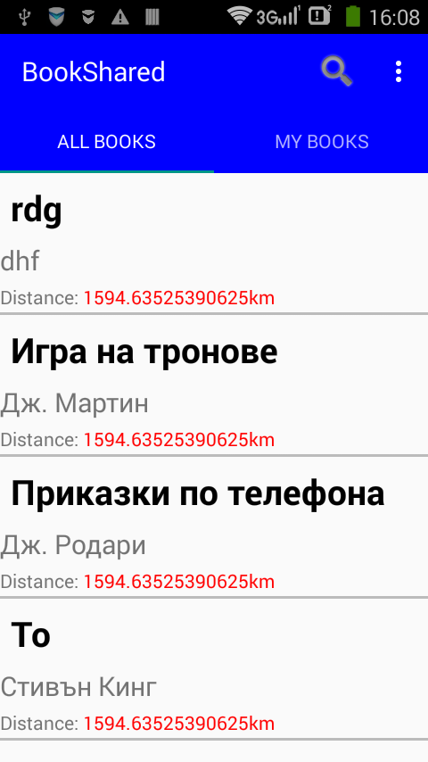

# Примерни данни

Няма

# Описание на програмния код

Приложението е съставено от четири класа:

* MainActivity – основен екран за системата зарежда фрагментите за реализиране на таб функционалността;
* LogInActivity –начален екран за приложението. Проверява валидността на потребителското име и парола
* CreateUserActivity–екран за създаване на нов потребителски профил;
* CreateBookActivity– екран за добавяне на нова книга в системата;
* UserBooksFragment – клас за управлението на фрагмента посредством адаптер, съдържащ книгите на регистрирания в момента потребител
* AllBooksFragment – клас за управлението на фрагмент с останалите книги използвайки също адаптер.

Използвайки метода android.location.Location.distanceBetween() с подадени като параметри локациите на две места, получава се резултат с разстояние между тях.

# Приноси на екипа, ограничения и възможности за бъдещо разширение

Едно такова приложение позволява на любителите на книгите нови запознанства и все по нови книги за четене. За бъдещо развитие на приложението могат да се реализира търсене по заглавие и автор, взимане на книга, съобщения между потребителите и абониране за определени от потребителя книги.

# Използвани източници

* <https://www.firebase.com/docs/web/guide/saving-data.html>

# <https://www.firebase.com/docs/web/guide/retrieving-data.html>